2015年上海市初中毕业统一学业考试理化试卷(物理部分) 及答案（word版）
一、选择题
1、摄氏温标规定，在标准大气压下冰水混合物的温度为
A、0⁰C B、10⁰C C、40⁰C D、100⁰C
2、能分辨出琴声和笛声的主要依据是
A、响度 B、音调 C、音色 D、振幅
3、首先发现电流磁效应的物理学家是
A、牛顿 B、欧姆 C、安培 D、奥斯特
4、下列粒子中，带正电的是
A、电子 B、质子 C、中子 D、原子
5、在图1 所示的简单机械中，属于费力杠杆的是
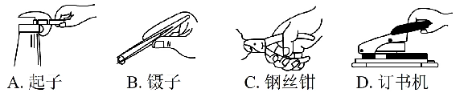
6、在图2 所示的电路中，电源电压保持不变。当电键S 从断开到闭合时，电路中
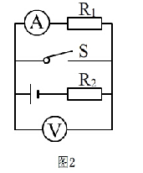
A、电流表的示数变小，电压表的示数变小 B、电流表的示数变小，电压表的示数变大
C、电流表的示数不变，电压表的示数变小 D、电流表的示数不变，电压表的示数变大
7、甲、乙两物体先后从同地沿同方向做匀速直线运动。甲比乙先运动2 秒，甲运动6 秒时通过的路程为 6 米，此时甲、乙间的距离为 2米。在图 3所示的a、b、c三条图线中，乙的s-t 图
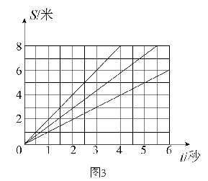
A、一定是图线a B、一定是图线b C、可能是图线b D、可能是图线c
8、如图4 所示，均匀圆柱体甲和乙放置在水平地面上，现沿水平虚线切去部分后，使甲、乙剩余部分的高度均为h 。若此时甲、乙的剩余部分对地面的压力相等，则甲、乙原先对地面的压强的关系是
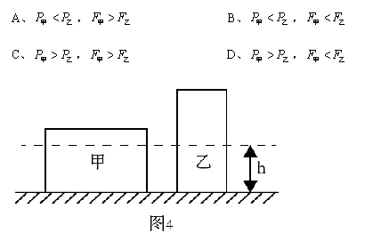
二、填空题
9、家庭中测量所用电能多少的仪表是 表。当标有“220V 11W”字样的节能灯正常工作时，两端的电压为 伏，通过的电流为 安。
10、5 月31 日，中国运动员苏炳添在国际百米大赛中跑出了9 秒99 的成绩，成为首位跑进10 秒的中国人。起跑时他用力蹬助跑器后飞速冲出，说明力可以改变物体的 。在冲过终点减速的过程中，他的惯性 ，动能 。（后两空均选填“增大”、“不变”或“减小”）
11、在轿车行驶过程中，以轿车为参照物，路边的树木是 的（选填“运动”或“静止”）；司机能通过车内的后视镜看到乘客，这是光的 现象（选填“反射”或“折射”）；在轿车刹车过程中，车轮表面的温度会升高，这是通过 的方式改变其内能。
12、某导体两端的电压为6 伏，10 秒内通过该导体横截面的电荷量为6 库，通过该导体的电流为 安，这段时间内电流做功为 焦，该导体的电阻为 欧。
13、水深 2米处水的压强为 帕；重为 10牛、体积为的石块浸没在水中受到的浮力大小为 牛，它受到重力与浮力的合力大小为 牛。
14、在图5 所示的电路中，电源电压保持不变，闭合电键S 电路正常工作。一段时间后，发现电路中至少有一个电表的示数变大，故障发生在电阻R₁、R₂ 上，其他元件仍保持完好①用一个完好的小灯替换 R₂后，小灯 （选填“一定发光”或“可能发光”）②在原路故障电路中，将电流表A 与R ₁位置互换后，电压表V 的示数不发生变化，电路中可能存在的故障是 。
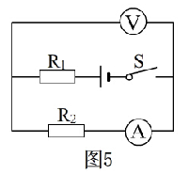
15、为了探究影响物体受到滑动摩擦力大小的因素，某小组同学利用木块A、砝码B、弹簧测力计等进行实验。实验中，他们先在同一水平桌面上分别以不同的速度匀速拉动木块，然后通过木块A 上增加砝码B 以改变A 对桌面的压力大小，并用测力计测量木块A 受到的滑动摩擦力大小，研究过程如图6(a)、(b)和(c)所示，三次实验中木块A 的速度大小关系为 ，请仔细观察图中的操作和测量结果，然后归纳得出初步结论
①比较(a)和(b)两图可知：
②比较(a)和(c)两图可知：
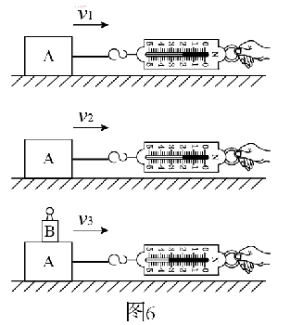
三、作图题
16、重为6 牛的物体静止在水平地面上，用力的图示法在图7 中画出它受到的重力G
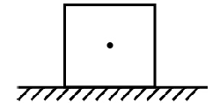
17、根据平面镜成像特点，在图8 中画出物体AB 在平面镜MN 中所成的像A’B’
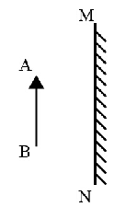
18、在图9 中，将电源、电流表、电压表三个元件符号正确填进电路的空缺处。要求电键S闭合后；(a)电流方向如图所示；(b)移动滑动变阻器的滑片P,小灯L 变亮时，电压表的示数变大
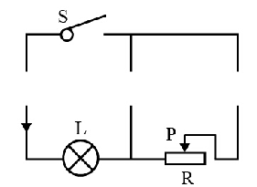
四、计算题
19、质量为0.2 千克的水温升高50⁰C ，求水吸收的热量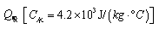

20、如图10 所示，小明用98 牛的拉力在4 秒内将货物匀速提升2 米，不计摩擦和绳子重力，
求：
⑴货物的重量m
⑵这段时间内，拉力所做的功W 和功率P
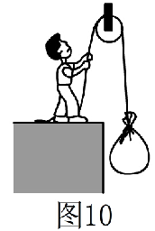
21、如图11 所示，薄壁圆柱形容器甲和圆柱体乙置于水平地面上。容器甲足够高、底面积为，盛有质量为5 千克的水。圆柱体乙的重力为160 牛。底面积为
①求容器甲内水的体积V_{水}
②求圆柱体乙对水平地面的压强
③若将一物块A 分别浸没在容器甲的水中、放在圆柱体乙上表面的中央时，水对容器甲底部压强的变化量与圆柱体乙对水平地面压强的变化量相等。求物块A 的密度
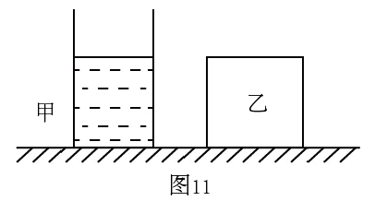
22、在图12 所示的电路中，电源电压保持不变。电阻R 1的阻值为20 欧，现将两个电流表A₁、A₂ 分别串接在电路中，向左移动滑动变阻器R₂ 的滑片P，每次移动滑片P，均使变阻器R₂ 连入电路的电阻减少相同的阻值，两个电流表的示数如下表所示
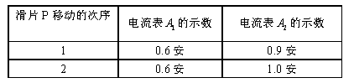
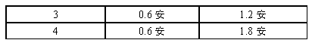
①求电源电压U
②若变阻器R ₂连入电路中的阻值为50 欧时，求干路的电流I
③请通过计算说明电流表A ₂串接在电路中的位置
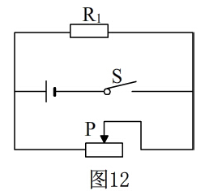
五、实验题
23、天平是测量物体 的仪器；测量时，应将待测物体放在天平的 盘。“用电流表测电流”实验中，在连接电路时应使电键处于 状态，应使电流从电流表的 接线柱流入（选填“正”或“负”）
24、如图13(a)、(b)所示，某小组同学以硬纸板为研究对象，利用弹簧测力计、细线等器材进行实验，该小组同学是在做“探究 实验”。按图13(a)所示进行实验操作时，应在硬纸板处于 状态下读取测力计的示数；按图13(b)所示进行实验操作时，放开硬纸板前，应使两测力计的示数 ，两细线对硬纸板拉力的方向 。
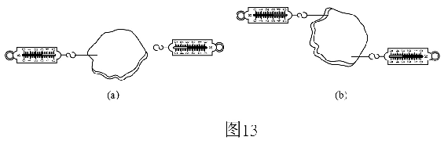
25、小华做“测定小灯泡的电功率”实验，实验器材齐全且完好，电源的电压有2、4、6、8、10 和12 伏六档，滑动变阻器有A、B 两个（A 标有“10 1A”字样、B 标有“ 20 2A字样”），待测小灯标有“2.5V”字样。小华选用电源的电压为6 伏档，并选取一个变阻器进行实验。他正确连接电路且实验步骤正确，闭合电键时，发现小灯发光较亮，电压表、电流表的示数分别如图14(a)、(b)所示
①测定小灯的额定功率需要测量和记录的物理量是 ，判定该小灯正常发光的方法是
②小华在实验中，选用的变阻器是 （选填“A”或“B”）
③若要测出该小灯的额定功率，小华可采用的方法有：
方法一 方法二

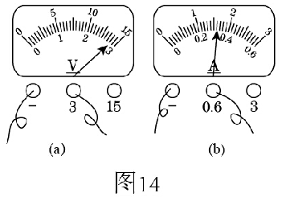

26、在“验证凸透镜成像规律”实验中，某小组同学利用焦距为10 厘米的凸透镜、高为3厘米的发光体，光屏和光具座进行实验，将测得的物距u 、像距v 以及所成像的高L_{像}分别记录在下表中。在验证得到凸透镜成像的初步规律后，为了进一步研究，他们进行适量的运算，将结果分别记录在下表的后两列中。
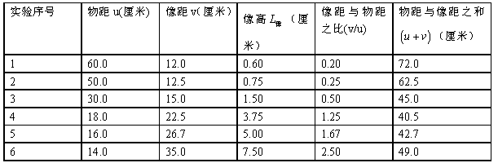

①根据实验需要1-6 的数据，分析比较像距v 随物距u 的变化情况及相关条件，可得出的初步结论是：凸透镜成像时，
②根据实验序号1-6 的数据，分析比较像高L_{像}与v/u 的变化情况及相关条件，可得出的初步结论是：凸透镜成像时，
③该小组同学继续利用表中的数据及相关条件，分析、归纳得出结论
(a)根据实验序号 1-3 的数据，分析比较物距变化量u与相距变化量v的大小关系及成像情况，可得出的初步结论是：
(b)根据实验序号1-6 的数据，分析比较物距u 变化时， L_{像}、u + v 的变化情况，可得出得初步结论是：

参考答案
一、
1、A 2、C
3、D 4、B
5、B 6、A
7、D 8、B
二
9、电能，220V，0.05
10、运动状态，不变，减小
11、运动，反射，做功
12、0.6，36，10
13、19600,4.9,5.1
14、一定发光， R2 断， R2 断且R1 短， R1 短
15、在同一水平面上以不同速度匀速，拉动同一木块，木块受到的滑动摩擦力相同，且与速
度无关；
在同一水平面以相同速度匀速拉木块时，木块对水平桌面压力越大，滑动摩擦力越大
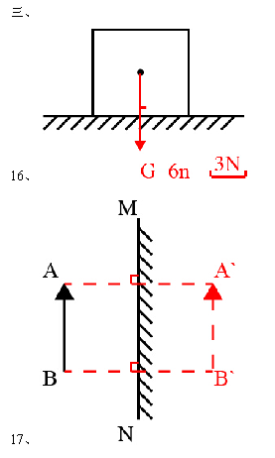
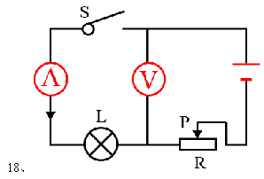
四、
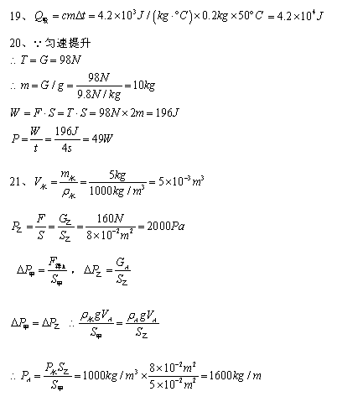
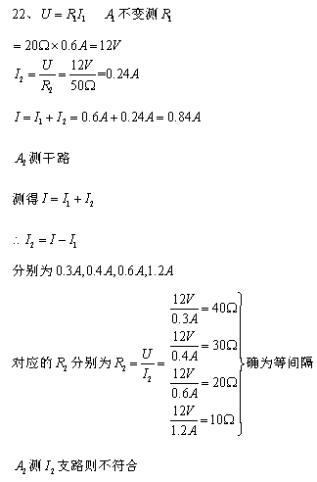
五、[来源:学科网ZXXK]
23、质量，左，断开，正
24、二力平衡的条件，静止，相等，相反[来源:Zxxk.Com]
25、①额定电压与电流，电压表示数为额定电压“2.5V”
②A
③更换B 滑动变阻器；更换4V 档电源
26、①焦距不变，像距随物距减小而增大
②同一发光体像高L_{高}与v / u 成正比
③同一发光体经过同一透镜成实像时，当时，成缩小的像
④同一发光体经过同一透镜成实像时，[来源:Z.xx.k.Com]
u 越小， L像越大；
当成缩小实像时，u ＋ v 随u的增大而减小（或者写当像比物小时，u ＋ v 随u的增大而减小）
当成放大实像时，u ＋ v 随u的增大而增大（或者写当像比物大时，u ＋ v 随u的增大而增大）

